國立彰化師範大學
「數位教材製作與智慧財產權」專題講座
- 活動目的：因應數位教學推廣，在製作數位化教材同時，為了確保數位教材智財權，本校特邀請國立高雄第一科技大學科技法律研究所周天教授到校進行智財權之專題講座。
- 活動日期：102年10月31日(星期四)。
三、活動時間：下午13：00～17：00。
四、活動地點：國立彰化師範大學進德校區教學大樓5樓T501多媒體視訊會議室。
五、參加對象：高中職、國中之教師、儲備教師。
六、主辦單位：國立彰化師範大學 數位學習中心
七、活動議程：
時間 | 活動名稱 | 主講人/主持人
12:30～13:00 | 報到
13:00～13:05 | 長官致詞 | 國立彰化師範大學  數位學習中心
13:05～14:50 | 數位教材製作與智慧財產權(上) | 國立高雄第一科技大學  科技法律研究所智慧財產權中心  周天 教授
14:50～15:00 | Q & A
15:00～15:10 | 休憩時間
15:10～16:20 | 數位教材製作與智慧財產權(下) | 國立高雄第一科技大學  科技法律研究所智慧財產權中心  周天 教授
16:50～17:10 | Q & A
17:10～ | 散會、賦歸

八、報名相關資訊：
(一) 報名方式：請至「全國教師在職進修資訊網」，網址：http://inservice.edu.tw。
(二) 報名員額：限60人，額滿為止。
(三) 聯絡人：數位學習中心曹嘉鳳小姐
(TEL：04-7232105分機1765)
(E-mail：amber@cc.ncue.edu.tw)
(四) 注意事項：1.本次活動下午備有餐盒。
2.本次活動無專車接送，敬請與會人士見諒，自行開車者，請依本校「停
車場管理辦法」之優惠收費標準辦理。
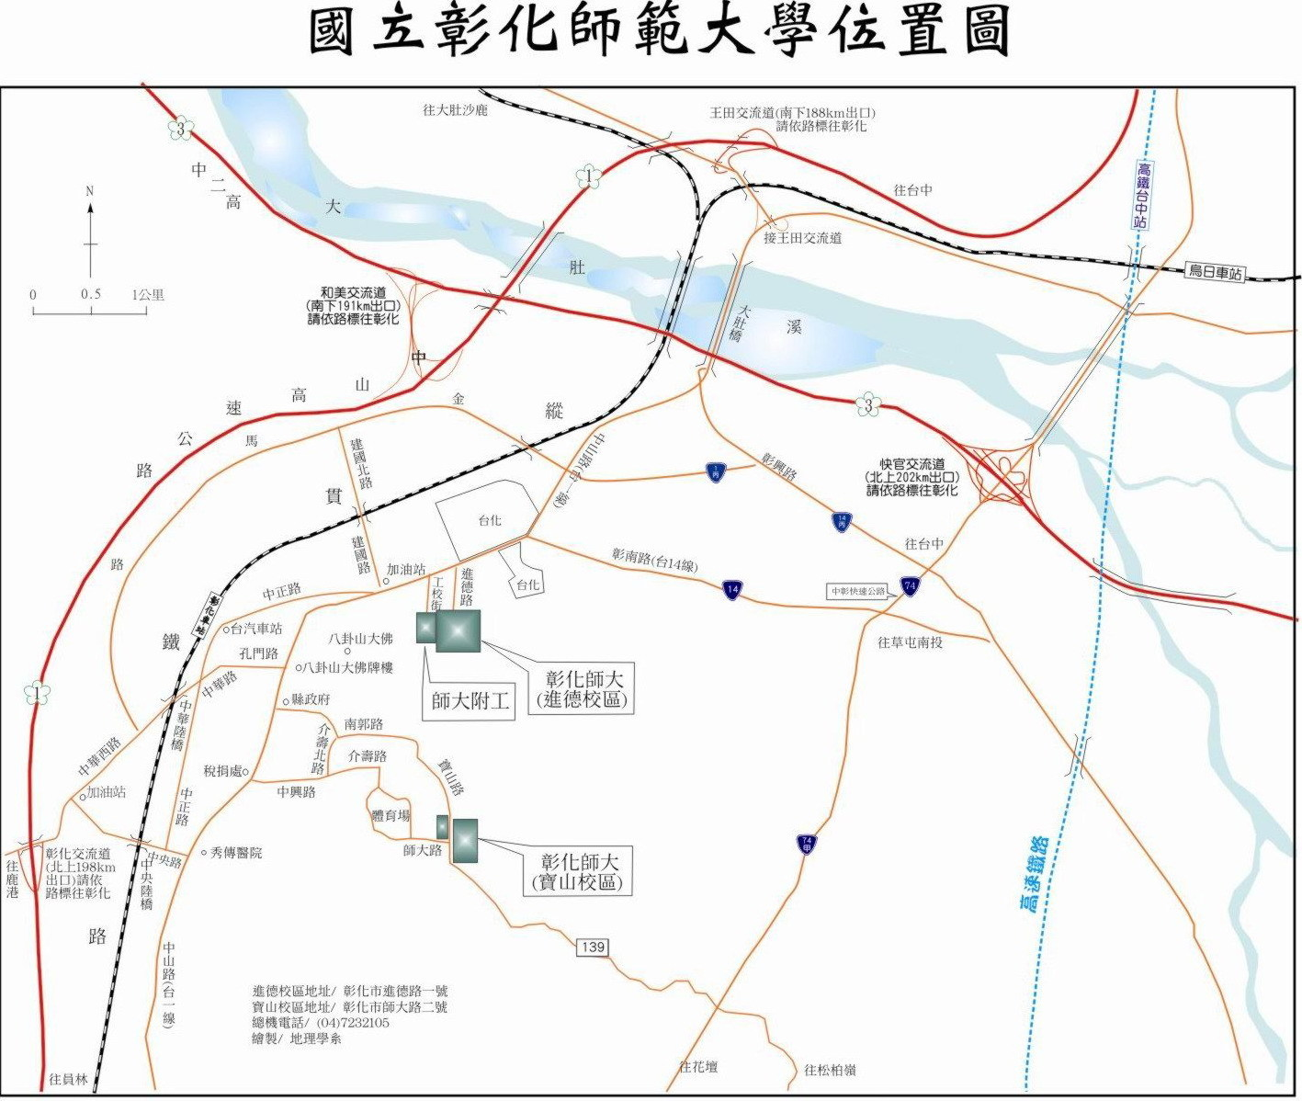

進德校區交通指南：
鐵公路：
從彰化火車站搭乘「彰化客運」，「台中客運」102路線，「台汽客運」往台中，大甲或是埔里方向的班車，於彰化師範大學下車，步行約五分鐘，即可抵達。
中山高速公路：
1. 彰化市以北者，經高速公路南下，下王田交流道，經大肚橋，台化工廠左轉進德路，即可抵達。
2. 彰化市以南者，經高速公路北上，下彰化交流道，沿中華西路、中華路、孔門路、中山路、
右轉進德路，即可抵達。
國道三號高速公路：
由快官系統交流道(往彰化方向)下中彰快速道路(台74線)，至中彰終點右轉彰南路(台14線)，至中山路左轉，經台化工廠，左轉進德路，即可抵達。
高鐵：
臺灣高鐵台中站下車，轉搭「台中客運」102(白)路線、101路線，「彰化客運」台中-鹿港路線，「員林客運」台中-西港路線、台中-西螺路線，於彰化師範大學下車，步行約五分鐘，即可抵達。(註：以上資訊若有異動，以高鐵車站現場公告為準)
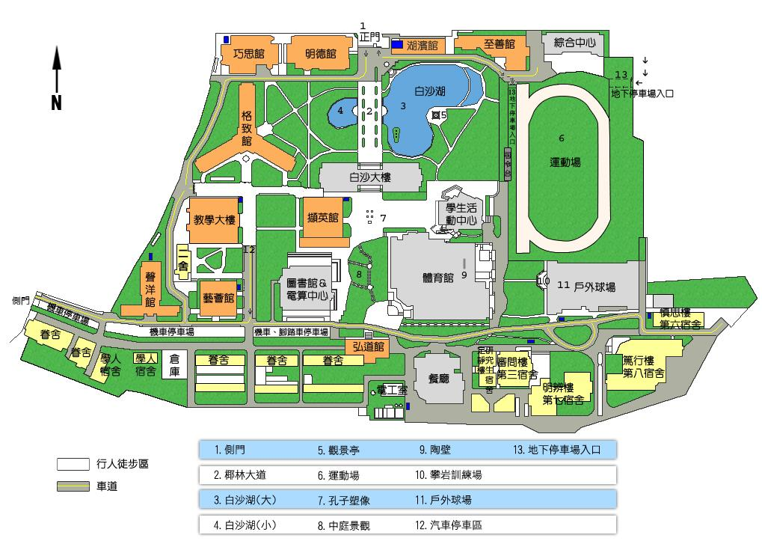
活動地點：
教學大樓5樓
T501多媒體會議室

地下停車場入口
校門口

